**Baccalauréat Professionnel**

**« Maintenance des Équipements Industriels »**

**ÉPREUVE E2 : Analyse et préparation d'une activité de maintenance**

**SESSION 2019**

A partir d’un dysfonctionnement identifié sur un bien industriel pluritechnologique, l’épreuve permet de vérifier que le candidat a acquis tout ou partie des compétences suivantes :

CP 2.3 **Analyser les solutions de gestion, de distribution, de conversion des énergies**  **pneumatique, hydraulique et électrique,**

CP 3.1 **Préparer son intervention,**

CP 3.2 **Emettre des propositions d'améliorations d'un bien.**

Les supports retenus sont liés à la spécialité Maintenance des Équipements Industriels

**Ce sujet comporte : 16 pages**

Dossier présentation pages 2/16 à 3/16

Dossier questions-réponses pages 4/16 à 16/16

**Matériel autorisé :**

* L'usage de tout modèle de calculatrice, avec ou sans mode examen, est autorisé.

**DOSSIER PRÉSENTATION**

**Présentation de l’entreprise :**

L’entreprise agro-alimentaire est spécialisée dans les desserts lactés. Ses usines mondialement implantées élaborent des laitages de différents parfums : caramel, vanille, au fruits, nature, …

La chaîne sur laquelle se déroule l’intervention est utilisée pour la réalisation de crème dessert au chocolat. La poudre de cacao arrive par « big-bag » de 700 kg, elle est déchargée au niveau du poste de vidange puis acheminée vers la trémie tampon par une vis d’Archimède. Elle est ensuite envoyée dans une trémie de stockage, par une canalisation de 120 m de longueur, par l’intermédiaire d’un surpresseur.

Notre étude porte sur la ligne « Big choco ».

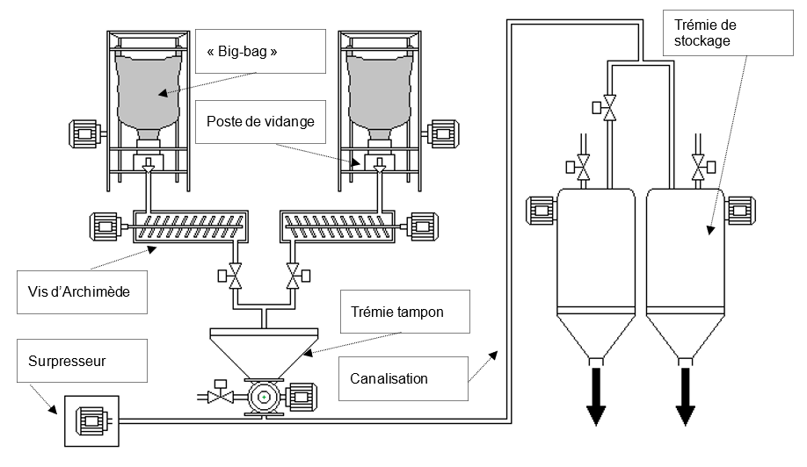

**Présentation de la ligne « Big choco » :**

La ligne « Big choco » permet de distribuer la poudre de chocolat vers les trémies de stockage dans la partie conditionnement de l’entreprise.



Chaque « big-bag » est acheminé au poste de chargement par un transpalette. Il est ensuite transféré au poste de vidange par l’intermédiaire d’un palan.

Un opérateur met en place l’extrémité du « big-bag » au poste de vidange, puis la poudre de chocolat est déversée pour être acheminée vers une trémie de stockage.

La ligne « Big-choco » est doublée afin d’avoir une distribution de la poudre de cacao en continue.

Des vues détaillées des sous-ensembles sont représentées dans le Dossier Technique et Ressources.

**DOSSIER QUESTIONS-RÉPONSES**

**PROBLEMATIQUE GENERALE :**

Des arrêts intempestifs de la ligne de conditionnement de crème dessert au chocolat proviennent de la ligne « Big choco ». Des améliorations sont nécessaires sur cette ligne afin de ne plus pénaliser le conditionnement.

|  |  |  |  |  |
| --- | --- | --- | --- | --- |
| Note explicative destinée au candidat pour l’utilisation du dossier complet | | | | |
| N° de la question | Intitulé de la question | Document utile pour résoudre la problématique | Temps conseillé au candidat pour répondre à la problématique | Nombre de points pour la totalité de la problématique |

**Problématique n°1 :**

Le responsable maintenance décide de faire **l’analyse de l’historique des pannes sur deux ans** afin de programmer les différentes améliorations.

|  |  |  |  |  |
| --- | --- | --- | --- | --- |
| Q1 | Analyse de l’historique des pannes | DTR 2/14 et 3/14 | Temps conseillé : 30 min | Nbre de pts : … / 30 |

Q1.1 : **Calculer** à partir de l’historique des pannes, la **somme des temps d’arrêts** par sous-ensemble, puis les **classer par ordre décroissant.** Vous compléterez les pourcentages de chaque sous-ensemble, ainsi que les temps d’arrêt et pourcentages cumulés

|  |  |  |  |  |  |
| --- | --- | --- | --- | --- | --- |
| **Repère** | **Sous-ensembles**  **classés par ordre décroissant** | **Temps d’arrêts en heure** | **%** | **Temps d’arrêts cumulés** | **% cumulé** |
| 1 |  |  |  |  |  |
| 2 |  |  |  |  |  |
| 3 |  |  |  |  |  |
| 4 |  |  |  |  |  |
| 5 |  |  |  |  |  |
|  | | **TOTAL** |  |  |  |  |

Q1.2 : **Réaliser** sur le graphique suivant, **la courbe ABC** de PARETO.

|  |  |  |  |  |  |  |  |  |  |  |  |  |
| --- | --- | --- | --- | --- | --- | --- | --- | --- | --- | --- | --- | --- |
| **Pourcentage cumulé** | **100** |  |  |  |  |  |  |  |  |  |  |  |
| **90** |  |  |  |  |  |  |  |  |  |  |  |
| **80** |  |  |  |  |  |  |  |  |  |  |  |
| **70** |  |  |  |  |  |  |  |  |  |  |  |
| **60** |  |  |  |  |  |  |  |  |  |  |  |
| **50** |  |  |  |  |  |  |  |  |  |  |  |
| **40** |  |  |  |  |  |  |  |  |  |  |  |
| **30** |  |  |  |  |  |  |  |  |  |  |  |
| **20** |  |  |  |  |  |  |  |  |  |  |  |
| **10** |  |  |  |  |  |  |  |  |  |  |  |
| **00** |  |  |  |  |  |  |  |  |  |  |  |
|  |  |  |  |  |  |  |  |  |  |  |  |  |
|  |  |  | **1** | | **2** | | **3** | | **4** | | **5** | |
|  |  |  | **Sous-ensembles** | | | | | | | | | |

Q1.3 : **Définir les trois zones** A, B et C sur le graphique ci-dessus et **donner les noms** des sous-ensembles par zone.

Zone A : …………………………………………………………………………………………………….…..

Zone B : …………………………………………………………………………………………………….…..

Zone C : …………………………………………………………………………………………………….…..

Q1.4 : **Déterminer** les types de maintenance à mettre en place afin de diminuer le nombre d’arrêts de **la zone A** de la ligne « Big-choco ».

……………………………………………………………………………………………………………………………

……………………………………………………………………………………………………………………………

Le service maintenance et les opérateurs machine ont analysé plus finement l’historique des pannes, notamment les sous-ensembles « poste de vidange » et « vis d’Archimède ». Ils ont remarqué que **50 % des temps d’arrêts** du « poste de vidange » était dû au nettoyage lors du **changement de big-bag.**

Afin de remédier au problème, le service maintenance décide d’équiper la ligne big-choco d’une trémie vibrante avec système de massage.

**Problématique n°2 :**

Le système de massage équipé de 4 plateaux de massage, va venir « taper » le « big-bag » afin de faire tomber le reste de poudre de chocolat, ce qui permettra d’éliminer les opérations de nettoyage. Les 4 plateaux seront animés par **4 actionneurs pneumatique.**

|  |  |  |  |  |
| --- | --- | --- | --- | --- |
| Q2 | Implantation pneumatique du système de massage | DTR 4/14 à 6/14 | Temps conseillé : 50 min | Nbre de pts : … / 35 |

Pour un décollement efficace de la poudre de cacao des parois du « big-bag », il a été décidé d’installer des **vérins pneumatiques d’une course de 100 mm, à amortissement réglable, avec détection magnétique.** Ils doivent développer un **effort réel de 210 daN** avec un **temps de réalisation de 0,8 s.**

Q2.1 : **Calculer l’effort théorique** et déterminer le diamètre des actionneurs pneumatiques afin de développer un **effort réel de 210 daN** en sortie de tige. **La pression** de service est de **6 bars** et le **taux de charge est de 75 %.**

Vous détaillerez vos calculs (arrondi à 2 chiffres après la virgule).

Effort théorique = ………………………………………………………………………………………………………

Déterminer le diamètre du vérin à partir du tableau « Efforts développés par les vérins » (DTR 5/14)

Ø du vérin (piston) = ………………………………………………………………………………………………………

Q2.2 : **Déterminer la référence** des vérins pneumatiques à commander.

Référence des vérins : ………………………………………………………………………………………………………

Q2.3 : Donner la **référence des détecteurs de position** à implanter sur chaque actionneur pneumatique, le **code des kits de fixation** ainsi que le **code des accessoires**.

Données : Mini détecteur de position (**ILS**) pour vérin **PES** à connecteur **mâle intégré** et son **allonge de 5 m.**

Référence du détecteur : …………………………………………………………………………...………

Référence du kit de fixation : …………………………………………………………………………...………

Référence accessoire (allonge) : …………………………………………………………………………...………

Q2.4 : **Calculer la vitesse de sortie** d’un vérin pneumatique. (Arrondi à 3 chiffres après la virgule).

Vitesse de sortie : ………………………………………………………………………………………………………

Q2.5 : **Déterminer le débit** nécessaire afin de répondre à la problématique. **La surface du piston des vérins est de 50,3 cm².** Vous détaillerez vos calculs (arrondi à 2 chiffres après la virgule).

Débit pour un vérin = …………………………………………………………………………………………..………….

Débit pour les 4 plateaux de massage = …………………………………………………………………………………..

Le débit du groupe de conditionnement est-il suffisant pour alimenter le nouveau circuit ? Vous tiendrez compte de la consommation initiale d’air par les différents circuits déjà existants, en plus de la modification que vous êtes en train d’effectuer.

Cocher la bonne réponse :  Oui  Non

Justifiez votre réponse : ……………………………………………………………………………………………………...

Q2.6 : Donner la **référence des réducteurs de débit** encastrable afin d’avoir une vitesse régulière des vérins pneumatiques.

Référence : ……………………………………………………………………………………………………………….

Q2.7 : **Insérer dans la zone 1** du schéma pneumatique suivant, **les 4 actionneurs pneumatiques** (1A1, 1A2, 1A3 et 1A4) avec leurs dimensions, et **dans la zone 2**, les **réducteurs de débit (1V2 et 1V3)** afin de régler les vitesses de rentrée et de sortie de tige.

Les 4 actionneurs seront pilotés par le **même préactionneur.**

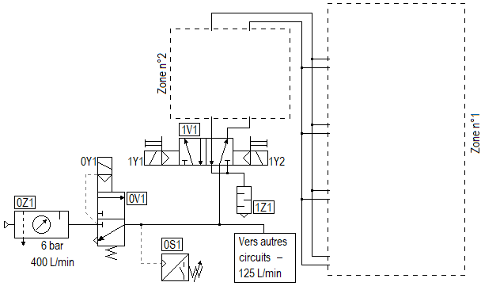

Q2.8 : **Compléter la nomenclature** suivante en indiquant la désignation complète et la fonction des composants du circuit pneumatique afin de faciliter les futures interventions.

|  |  |  |
| --- | --- | --- |
| **Repère** | **Désignation** | **Fonction sur le système** |
| 0Z1 |  |  |
| 0V1 |  |  |
| 0S1 |  |  |
| 1Z1 | Silencieux d’échappement | Diminuer le bruit de l’air sortant des vérins |
| 1V1 |  |  |

**Problématique n°3 :**

L’intégration des systèmes de massage nécessite une modification du programme et du câblage des cartes d’entrées et sorties de l’automate.

|  |  |  |  |  |
| --- | --- | --- | --- | --- |
| Q3 | Modification de la partie commande | DTR 6/14 à 8/14 | Temps conseillé : 30 min | Nbre de pts : … / 31 |

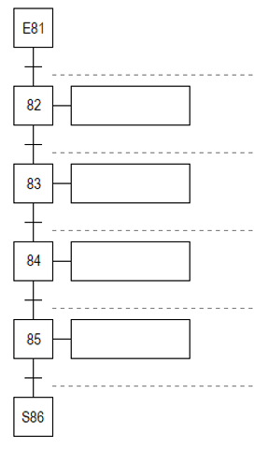Q3.1 : **Compléter**, ci-contre, **le GRAFCET** point de vue automate de la tâche 8 : Massage du « big-bag ».

Q3.2 : **Réaliser** **les raccordements** sur l’extrait de carte d’entrée n°4 de l’automate ci-contre, **des détecteurs de position** des actionneurs pneumatiques des 4 plateaux du système de massage **et du pressostat 0S1**-contact NO (voir DQR 7/16).

* + **Compléter** la représentation des **détecteurs.**
  + **Indiquer** les repères des **détecteurs**.
  + **Indiquer** les repères de la **connectique**.
  + **Indiquer** les **mnémoniques** de la carte d’entrée.

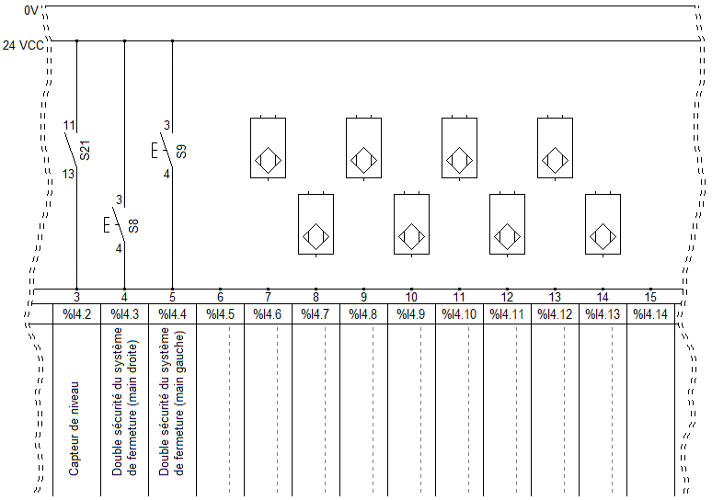

Q3.3 : **Réaliser** dans la zone 3 de l’extrait de carte de sortie n°3 de l’automate ci-dessous, **les raccordements des électrovannes** du préactionneur « 1V1 » du système de massage.

**Indiquer** les repères des **électrovannes** et les **mnémoniques** de la carte de sortie.

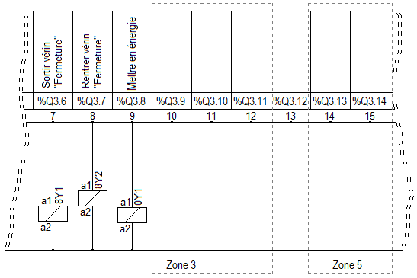

**Problématique n°4 :**

Un grand nombre d’arrêt oblige le service maintenance à moderniser et à modifier le mode de marche du moteur de la vis d’Archimède. Il décide de modifier la protection et d’installer un double sens de rotation de cette vis afin d’éliminer les bourrages de poudre. Vous devez choisir les composants et compléter les différents schémas.

|  |  |  |  |  |
| --- | --- | --- | --- | --- |
| Q4 | Modifications électriques | DTR 8/14 à 11/14 | Temps conseillé : 40 min | Nbre de pts : … / 27 |

Q4.1 : **Calculer l’intensité nominale** absorbé par le moteur asynchrone triphasé de référence **« LS 90 L »**. Vous détaillerez vos calculs (arrondi à 2 chiffres après la virgule).

$Pa=U ×I × \sqrt{3} ×\cos{φ}$ $η =Pu ÷Pa$

………………………………………………………………………………………………………………………………….

………………………………………………………………………………………………………………………………….

………………………………………………………………………………………………………………………………….

Q4.2 : **Donner la référence** du disjoncteur-moteur magnétothermique **« Q4 »** avec **contacts auxiliaires latéral « F + O »** à commander afin d’uniformiser les composants dans l’armoire électrique et de faciliter les opérations de maintenance.

Référence du disjoncteur-moteur magnétothermique : ……………………………………………………...

Référence du bloc de contacts auxiliaires : ………………………………………………………

Q4.3 : **Indiquer** **le rôle** et la protection assurée par le disjoncteur-moteur magnétothermique.

………………………………………………………………………………………………………………………………….

Q4.4 : **Donner la** **référence** complète du **contacteur-inverseur** à raccordement par **bornes à ressort**.

Référence du contacteur-inverseur : …………………………………………………………………………………..

Q4.5 : **Compléter le schéma** électrique de puissance **suivant** **en implantant** le disjoncteur-moteur magnétothermique et le contacteur-inverseur dans la zone 4 (sans oublier les repérages).

KM30 : sens horaire – KM31 : sens anti-horaire

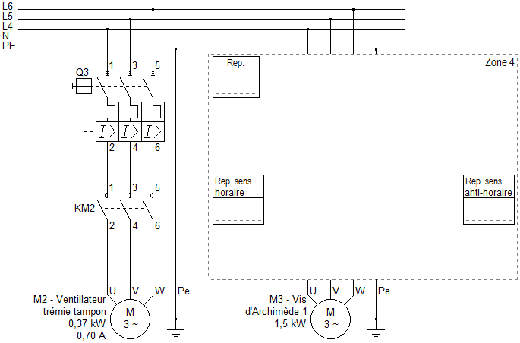

**Schéma électrique de puissance à compléter**

Q4.6 : **Réaliser** dans la zone 5 de l’extrait de carte de sortie n°3 de l’automate du DQR 10/16, **les raccordements des bobines du contacteur inverseur**).

(Indiquez les repères et les mnémoniques).

Q4.7 : **Représenter** dans la zone 6 du câblage du module de sécurité du DQR 13/16, **le contact de sécurité (NC)** du nouveau disjoncteur-moteur magnétothermique.

**Problématique n°5 :**

Après un contrôle de sécurité, le CHSCT informe le service maintenance que le poste de chargement des « big-bags » est une zone dangereuse. Lors du contrôle, plusieurs opérateurs ont emprunté cette zone pour se rendre directement à la porte d’accès qui mène vers un autre service.

Après étude, le service maintenance décide de mettre en place des barrières immatérielles afin de sécuriser cette zone.

|  |  |  |  |  |
| --- | --- | --- | --- | --- |
| Q5 | Sécurisation de la zone de chargement | DTR 11/14 à 12/14 | Temps conseillé : 30 min | Nbre de pts : … / 23 |

Pour une sécurisation efficace de la zone de chargement, Nous installerons une barrière immatérielle.

Afin de protéger la zone du passage du corps d’une personne, l’espacement sur chaque faisceau devra être compris entre 0,30 et 0,35 m. Elle devra être de type 4, avec une portée de 5 m et un temps de réponse maxi de 5 ms.

Q5.1 : **Donner la référence** complète des **barrières immatérielles** de sécurité.

Référence des barrières immatérielles : …………………………………………………………………………

Q5.2 : **Le module de sécurité** utilisé initialement par le système big-choco est-il **compatible** avec les barrières immatérielles ? Justifier votre réponse.

………………………………………………………………………………………………………………………………….

………………………………………………………………………………………………………………………………….

Q5.3 : **Compléter** dans la zone 7 du DQR 13/16, **le câblage** des barrières immatérielles de sécurité sur le module de sécurité, sachant que la fonction MTS (test) ne sera pas utilisée.

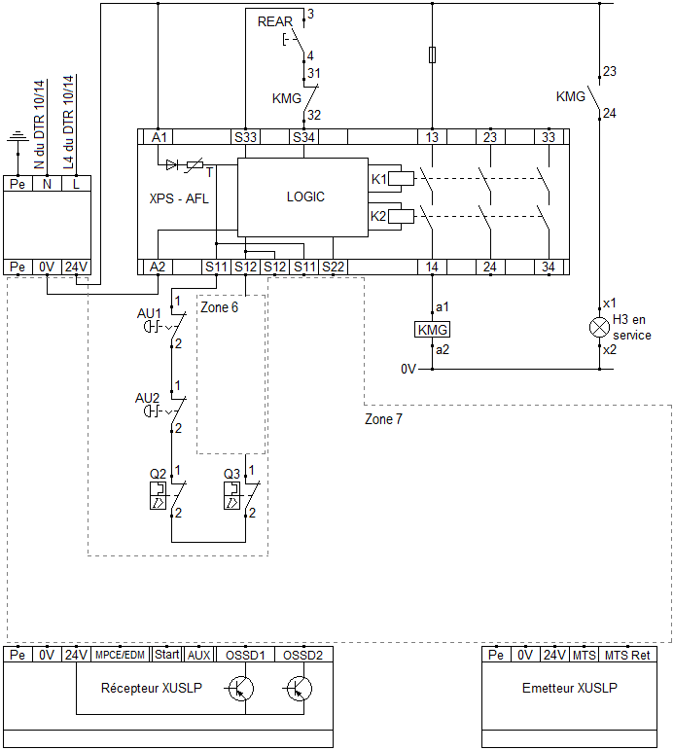

**Problématique n°6 :**

Afin d’installer les précédents composants, le système « big-choco » doit être consigné électriquement afin de sécuriser les intervenants (l’énergie pneumatique a été consigné en amont).

|  |  |  |  |  |
| --- | --- | --- | --- | --- |
| Q6 | Consignation du système | DTR 10/14 | Temps conseillé : 40 min | Nbre de pts : … / 31 |

Q6.1 : **Indiquer** par une croix, le **niveau d’habilitation** nécessaire pour les titres suivants.

|  |  |  |  |  |  |
| --- | --- | --- | --- | --- | --- |
| **Titre** | **Niveau d’habilitation** | | | | |
| **B0** | **B1V** | **B2** | **BC** | **BR** |
| Chargé de consignation |  |  |  |  |  |
| Exécutant non-électricien |  |  |  |  |  |
| Chargé d’intervention entretien et dépannage |  |  |  |  |  |
| Chargé de travaux |  |  |  |  |  |
| Exécutant électricien au voisinage |  |  |  |  |  |

Q6.2 : **Quel doit-être votre niveau d’habilitation** afin de réaliser cette intervention et consigner pour votre propre compte le système « big-choco » ?

B0  B1V  B2  BC  BR

Q6.3 : **Indiquer** dans le tableau suivant, le **matériel nécessaire** afin de réaliser la consignation précédente pour votre propre compte ainsi que le matériel de balisage.

|  |  |
| --- | --- |
| Poteau pour balisage et ruban de sécurité |  |
|  |  |
|  |  |

Q6.4 : **Préciser** avant d’intervenir, les **étapes de cette consignation**.

|  |  |
| --- | --- |
| **Etape** | **Action** |
| 1 | Pré-identification |
| 2 |  |
| 3 |  |
| 4 |  |
| 5 |  |
| 6 | **M**ise **A** **L**a **T**erre et **C**ourt-**C**ircuit |

Q6.5 : **Indiquer le repère** du composant que vous allez manœuvrer pour consigner le système.

Repère : …..…………………………………………………………………………………………………..……………..

Q6.6 : **Compléter les valeurs attendues** dans le tableau suivant lors des différentes étapes d’une V.A.T. selon la norme NFC 18-510.

|  |  |  |
| --- | --- | --- |
| **Etape** | **Opération** | **Observation** |
| 1 | Tester le V.A.T. | Buzzer et voyant (V.A.T. OK) |
| 2 | PE et Phase (bornes 3, 5 ou 7 de Q1) en amont de Q1 | Présence de 230V |
| 3 | PE et Phase 1 (borne 4 de Q1) en aval de Q1 | …………………………………. |
| 4 | PE et Phase 2 (borne 6 de Q1) en aval de Q1 | …………………………………. |
| 5 | PE et Phase 3 (borne 8 de Q1) en aval de Q1 | …………………………………. |
| 6 | PE et Neutre (borne 2 de Q1) en aval de Q1 | …………………………………. |
| 7 | Tester le V.A.T. | Buzzer et voyant (V.A.T. OK) |

**Problématique n°7 :**

Les temps d’arrêts important du sous-ensemble « Vis d’Archimède » obligent le service maintenance à effectuer différents contrôles. Suite à un relevé à la caméra thermique, le service constate une élévation anormale de température au niveau de **l’arbre de sortie repère 7 du réducteur**.

|  |  |  |  |  |
| --- | --- | --- | --- | --- |
| Q7 | Préparation du démontage | DTR 2/14 ; 13/14 et 14/14 | Temps conseillé : 20 min | Nbre de pts : … / 23 |

Le service maintenance a procédé à l’échange standard du motoréducteur pour ne pas pénaliser la production. Le motoréducteur défaillant a été déposé à l’atelier, et, vous êtes chargé de **préparer** son démontage afin de **remplacer les roulements et les éléments d’étanchéités**.

Q7.1 : **Indiquer par une croix,** la fonction des composants lorsque le réducteur est en position sur le système.

|  |  |  |  |  |  |  |
| --- | --- | --- | --- | --- | --- | --- |
|  | Rep. 20 | Rep. 59-a | Rep. 59-b | Rep. 59-c | Rep. 59-d | Rep. 59 |
| Bouchon évent |  |  |  |  |  |  |
| Bouchon de niveau |  |  |  |  |  |  |
| Bouchon de remplissage |  |  |  |  |  |  |
| Bouchon de vidange |  |  |  |  |  |  |

Q7.2 : **Lister les éléments à remplacer** sur l’arbre de sortie Rep.7.

1 : ……………………………………………………………………………………………………………………………….

2 : ……………………………………………………………………………………………………………………………….

3 : ……………………………………………………………………………………………………………………………….

4 : ……………………………………………………………………………………………………………………………….

Q7.3 : **Indiquer le type de montage** des roulements sur l’arbre Rep.7.

Montage serré sur l’arbre  Montage glissant sur l’arbre

Q7.4 : **Sélectionner** par une croix l’outil adéquate afin de déposer les éléments Rep.12 et 88.

|  |  |  |  |
| --- | --- | --- | --- |
|  |  |  |  |

Q7.5 : **Déterminer de sens** d’extraction de l’arbre Rep.7 lors de sa dépose.

Sens 1  Sens 2

Justifiez votre réponse :

Q7.6 : **Lors du démontage** de l’arbre Rep.7, la roue Rep.6 va-t-elle appuyer sur la roue Rep.4 ?

Oui  Non

Si oui, quelle solution préconisez-vous ?

…………………………………………………………………………………………………………………………………

…………………………………………………………………………………………………………………………………

Q7.7 : **Donner la référence** des nouveaux roulements que vous allez sortir du magasin « pièces de rechange ».

Référence : ………………………………………………………………………………………………………………….

Référence : ………………………………………………………………………………………………………………….

Q7.8 : Lors de l’opération de remontage, **sur quelle partie du roulement** allez-vous prendre appui afin de le monter correctement ?

Bague extérieure  Cage  Eléments roulants  Bague intérieure